Чудесная страна-библиотека

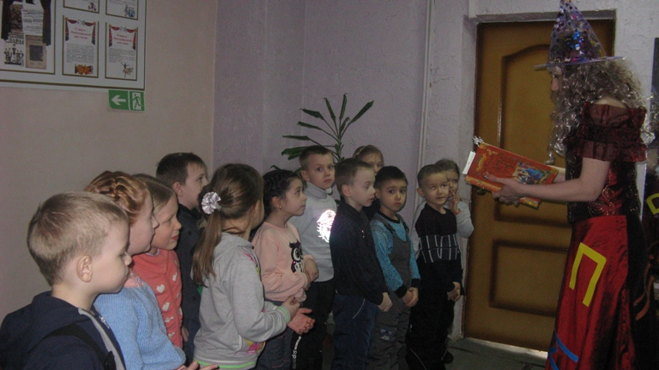

Стало доброй традицией посещение городской библиотеки детьми подготовительной группы № 9 «Золушка», так как воспитатели считают, очень важно уже с раннего возраста приобщать детей к книжной культуре, расширять представление о книге, знакомить с правилами пользования услугами библиотеки.

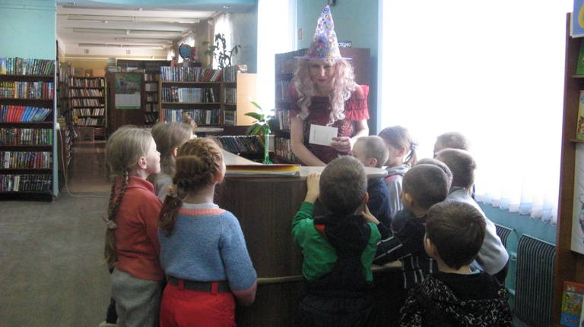

Сотрудники библиотеки всегда готовят для дошколят интересную и познавательную программу. Вот и на этот раз, уже у входа в хранилище книг, гостей встречала добрая Библиофея , которая пригласила посетителей в волшебный мир книг и пообещала встретиться с известными сказочными героями.

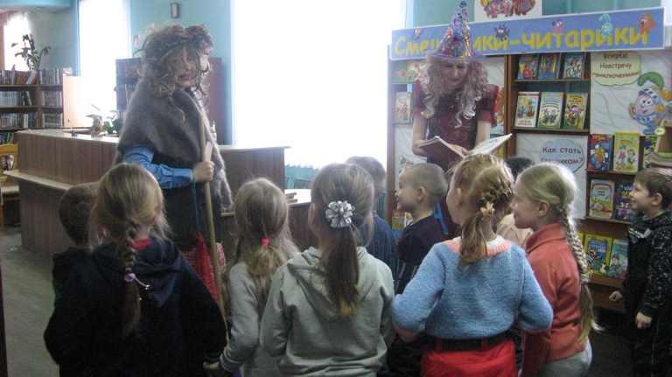

С помощью волшебной палочки, Фея представила детям удивительную коллекцию книг и журналов на огромных стеллажах, каталог собранных произведений, рассказала о правильном обращении с книгами. В игровой инсценировке, при активном участии детей, Фея давала советы незнающей Бабе Яге о том, как записаться в библиотеку, как выбрать книги и как вести себя на абонементе и в читальном зале.
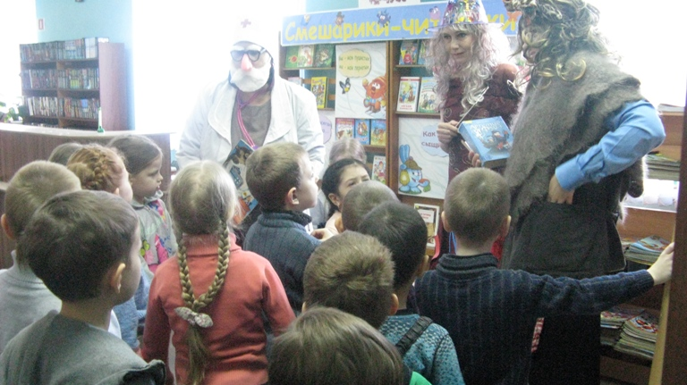

Мальчики и девочки отвечали на вопросы доктора Айболита, играли с ним в игру «Если книга заболела», отгадывали загадки, решали ребусы и весело резвились со смешной девочкой Пеппи Длинный чулок.

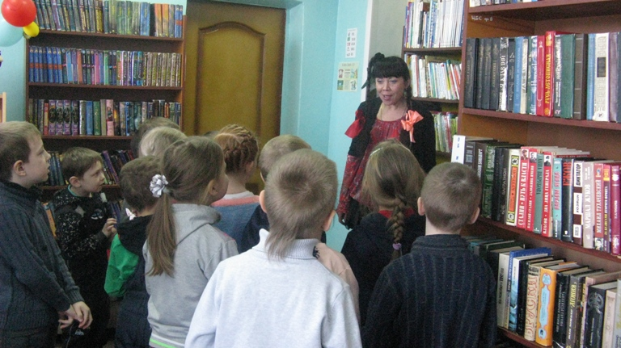

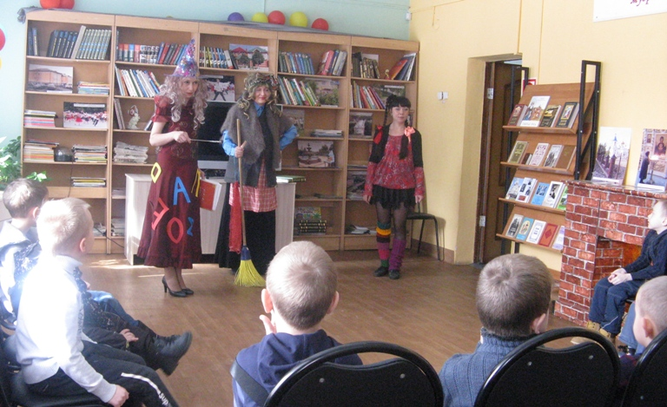

С большим интересом дошколята смотрели на множество книг в красивых переплетах на замечательно оформленных полках. Особенно поразила детей своим разнообразием новая выставка под названием «Смешарики- читарики». Яркие красочные иллюстрации из книг привлекли внимание ребят не только рисунками, но и знакомыми сюжетами. Ребята с удовольствием участвовали в обсуждении полюбившихся произведений, эмоционально делились впечатлениями.

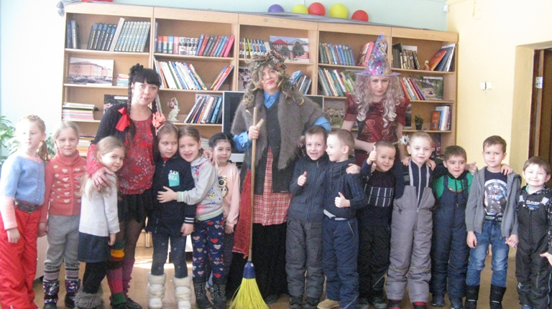

Считаем, что цель такого полезного посещения библиотеки достигнута: ребята заинтересовались книгами, все получили приглашение посетить библиотеку вместе с родителями, а еще, коллекцию детских журналов с известными героями из мультиков - Копатычем, Крошем и Барашем для совместного просмотра и чтения в детском саду.
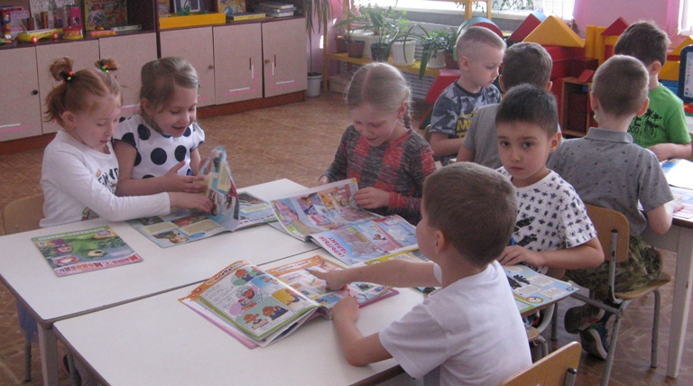

Огромную благодарность хотим выразить работникам библиотеки за их гостеприимство и организацию такого увлекательного мероприятия для наших воспитанников.

